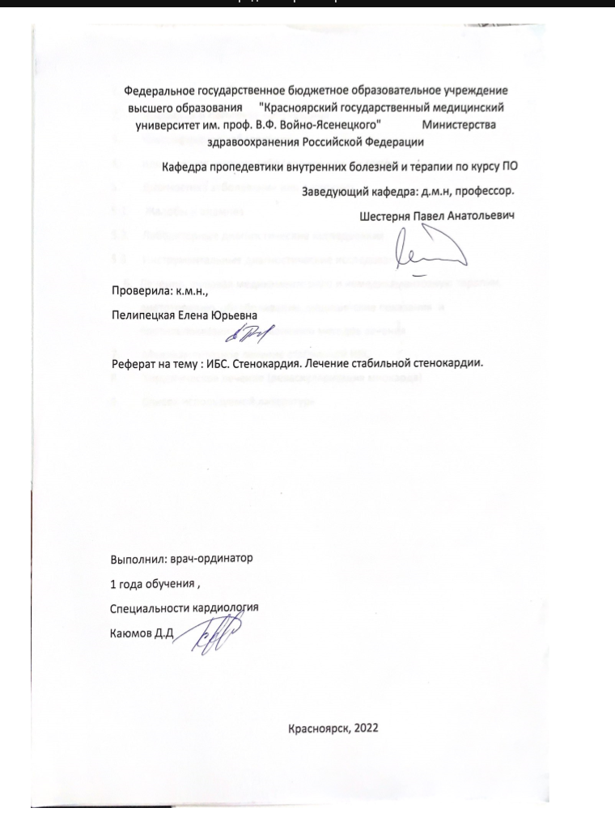
Содержание :
- Определение заболевания или состояния
- Этиология и патогенез заболевания
- Классификация заболевания
- Клиническая картина заболевания или состояния
- Диагностика заболевания или состояния
  - Жалобы и анамнез
  - Лабораторные диагностические исследования
  - Инструментальные диагностические исследования
- Лечение, включая медикаментозную и немедикаментозную терапии, диетотерапию, обезболивание, медицинские показания и противопоказания к применению методов лечения
- Медикаментозное лечение стабильной ИБС
- Хирургическое лечение (реваскуляризация миокарда)
- Список используемой литературы

1.Определение заболевания или состояния (группы заболеваний или состояний)
Ишемическая болезнь сердца (ИБС) — поражение миокарда, вызванное нарушением кровотока по КА
ИБС возникает в результате органических (необратимых) и функциональных (преходящих) изменений.
Главная причина органического поражения атеросклероз КА. К функциональным изменениям относят
спазм и внутрисосудистый тромбоз. Понятие “ИБС” включает в себя острые преходящие (нестабильные) и хронические (стабильные) состояния.

2. Этиология и патогенез заболевания или
состояния (группы заболеваний или состояний)
В большинстве случаев (~95%) основными причинами развития ИБС являются анатомический атеосклеротический и/или функциональный стеноз эпикардиальных сосудов и/или микрососудистая
дисфункция ИБС — заболевание, развитие которого определяется наличием и дальнейшим ростом
обструктивной или необструктивной атеросклеро-тической бляшки (АСБ). К редким причинам ИБС
(<5% случаев) относятся врожденные аномалии отхождения КА, синдромы Марфана, Элерса-Данло
с расслоением корня аорты, коронарные васкулиты при системных заболеваниях соединительной ткани, болезнь Кавасаки и синдром Гурлер, инфекционный эндокардит, передозировка сосудосуживающих пре-паратов и некоторых наркотических средств, диффузное стенозирование КА в пересаженном сердце, сифилитический мезаортит и ряд других состояний. В данных рекомендациях редкие формы ИБС не рассматриваются.
Существует целый ряд модифицируемых и немодифицируемых ФР развития ИБС.
Главные модифицируемые ФР ИБС:
— дислипопротеидемия;
— артериальная гипертония (АГ);
— сахарный диабет;
— курение;
— низкая физическая активность;
— ожирение;
— стресс, тревога.
Немодифицируемые ФР ИБС:
— мужской пол;
— возраст;
- отягощенный семейный анамнез по сердечно-сосудистым заболеваниям (ССЗ) (подтвержденный
диагноз ИМ или ишемического инсульта у родственников первой линии, у женщин — до 65 лет, у муж-
чин — до 55 лет).
Социальные ФР, предрасполагающие к массовому распространению ИБС в развивающихся странах:
— урбанизация;
— индустриализация;
— несбалансированное питание;
— низкий уровень развития экономики страны.
Ишемия миокарда возникает, когда потребность миокарда в кислороде превышает возможности его
доставки с кровотоком по КА. Главные механизмы возникновения ишемии: снижение коронарного
резерва (способности к увеличению коронарного кровотока при повышении метаболических потреб-
ностей миокарда), а также первичное уменьшение коронарного кровотока вследствие атеросклеротиче-
ского стеноза.Потребность миокарда в кислороде определяют три основных фактора: напряжение стенок левого желудочка (ЛЖ); частота сердечных сокращений (ЧСС); сократимость миокарда. Чем выше значение каждого из этих показателей, тем выше потребление миокардом кислорода. Величина коронарного кровотока зависит от трех основных факторов: сопротивления КА, ЧСС, перфузионного давления (разность между диастолическим давлением в аорте и диастолическим давлением

Эпидемиология заболевания или состояния
В России , как и во всем мире, несмотря на проводимые лечебно-профилактические мероприятия,
сердечно-сосудистая патология по-прежнему занимает первое место в структуре заболеваемости и смертности. По данным Росстата, с 2010г наблюдается планомерное снижение смертности от сердечно-сосудистых причин , и в 2017г она составила 862895 человек или 587,6 на 100000 населения 1151917 человек или 806,4 на 100000 населения в 2010г. Тем не менее, ССЗ по-прежнему остаются главной причиной смерти россиян —почти половина (47%) всех случаев смерти. Лидирующую позицию в структуре причин смерти от ССЗ занимает ИБС. Ежегодная смертность от ИБС среди населения России 27%. Немаловажно, что 42% от всех умерших в результате ИБС умирают в трудоспособном возрасте. Больные с установленным диагнозом стабильной стенокардии умирают от ИБС в 2 раза чаще, чем лица без этого заболевания. При этом только 40-50% всех больных ИБС знают о наличии у них болезни и получают соответствующее лечение, тогда как в 50-60% случаев заболевание остается
нераспознанным. Почти у половины больных с ИБС ИМ является первым проявлением (манифестацией) заболевания. Это обусловлено тем, что с одной стороны, выявление ИБС представляет собой ряд отработанных дигностических мероприятий, алгоритм которых достаточно хорошо известен, с другой затруднено при атипичной клинике стенокардии, безболевой ишемии миокарда, редких формах ИБС, ИБС у старшей возрастной группы с различными сопутствующими заболеваниями и прочее.

Особенности кодирования заболевания или состояния (группы заболеваний или состояний) по Международной статистической классификации болезней (МКБ) и проблем, связанных со здоровьем
1. Стенокардия (грудная жаба) :
2. Стенокардия с документально подтвержденным спазмом;
3. Другие формы стенокардии;
4. Стенокардия неуточненная.
5. Хроническая ишемическая болезнь сердца (I25):
6. Атеросклеротическая сердечно-сосудис-тая болезнь, так описанная;
7. Атеросклеротическая болезнь сердца;
8. Перенесенный в прошлом инфаркт миокарда;
9. Аневризма сердца;
10. Аневризма коронарной артерии;
11. Ишемическая кардиомиопатия;
12. Бессимптомная ишемия миокарда;
13. Другие формы хронической ишемической болезни сердца;
14. Хроническая ишемическая болезнь сердца неуточненная.
Классификация заболевания или состояния
(группы заболеваний или состояний)
На практике удобнее пользоваться клинической
классификацией стабильной ИБС:
1. Стенокардия:
2. Стенокардия напряжения стабильная (с указанием функционального класса по канадской классификации
3. Стенокардия вазоспастическая.
4. Стенокардия микрососудистая.
5. Кардиосклероз постинфарктный очаговый (с указанием даты перенесенного инфаркта, локализации, типа (в соответствии с универсальным определением ИМ, подготовленным объединенной рабочей группой ЕОК, Американского кардиологического колледжа, Американской ассоциации сердца и Всемирной
кардиологической федерации
6. Безболевая ишемия миокарда
7. Ишемическая кардиомиопатия.

Диагностика заболевания или состояния:
Диагноз ИБС устанавливается на основании совокупности жалоб (клиника стенокардии), данных анамнеза (сердечно-сосудистые ФР), выявления с помощью диагностических методов обследования скрытой коронарной недостаточности (ишемии). После установления диагноза для выявления стенозирующего коронарного атеросклероза и определения показаний к хирургическому лечению необходимо проведение коронарографии (КАГ). При опросе пациента о жалобах (клиника стенокардии) и других
клинических проявлениях ИБС врачом могут быть использован опросник Роуза для выставления предварительного диагноза ИБС.
Жалобы и анамнез:
Диагноз Стенокардия – диагноз клинический!
-Характер болевого синдрома:
• приступообразный дискомфорт или давящая, сжимающая, глубокая глухая боль.
• приступ может описываться как стеснение, тяжесть, нехватка воздуха.
-Локализация и иррадиация:
• наиболее типична локализация за грудиной или по левому краю грудины.
• иррадиация в шею, нижнюю челюсть, зубы, межлопаточное пространство, реже – в локтевые или лучезапястные суставы, сосцевидные отростки
-Продолжительность:
• от 1-15 мин (2-5 мин.).
-Причины возникновения:
• связь с физической и эмоциональной нагрузкой 5.Факторы, устраняющие приступ.
• прием нитроглицерина
• прекращение нагрузки Приступы в покое – те же характеристики, за исключением связи с физической нагрузкой, но приступы могут быть более длительными (до 20 мин.), эффект нитроглицерина менее выражен.
- Признаки, исключающие стенокардию: - острые или режущие боли, возникающие при кашле и глубоком дыхании - локализация только в средней или нижней части живота - прокалывающие, в одной точке боли - боли, связанные с движениями руками, поворотами головы, корпуса, с пальпацией грудной клетки - постоянные, длительные (сутками) боли - боли в течение нескольких секунд - боли, купирующиеся приемом антацидов или пищи - боли, иррадиирующие в нижние конечности - боли, от которых пациент может «отвлечься»
-При оценке болей могут быть выделены 3 группы больных:
• с типичной клиникой стенокардии (все критерии)
• с возможной клинической картиной стенокардии (2 и более критерия)
• некардиальные боли. Следует помнить, что стенокардия может провоцироваться такими состояниями как анемия, тиреотоксикоз, гипертонический криз и др.

Лабораторные диагностические исследования:
Лишь немногие лабораторные исследования обладают самостоятельной прогностической ценностью при стабильной ИБС. Самым важным параметром является липидный спектр крови. Остальные лабораторные исследования крови и мочи позволяют выявить сопутствующие заболевания и синдромы (СН, СД, дисфункцию щитовидной железы, анемию, эритремию, тромбоцитоз, тромбоцитопению, хроническую печеночную или почечную недостаточность и т. д.), которые ухудшают прогноз ИБС и требуют учета при подборе лекарственной терапии и при возможном направлении больного на оперативное лечение.
• Всем пациентам с ИБС или подозрением на нее при первичном обращении рекомендуется проводить общий (клинический) анализ крови, развернутый
с измерением уровня гемоглобина, числа эритроцитов и лейкоцитов для исключения возможных сопутствующих заболеваний, а также вторичного характера возникновения стенокардии .
• Всем пациентам с ИБС или подозрением на нее при наличии клинических оснований скрининг для выявления СД рекомендуется начинать с исследования уровня гликированного гемоглобина в крови, исследование уровня глюкозы в крови натощак. Если результаты неубедительны дополнительно рекомендуется провести пероральный тест толерантности к глюкозе.
• Всем пациентам с ИБС или подозрением на нее для определения возможности назначения некоторых лекарственных средств, а также коррекции их доз рекомендуется провести исследование уровня креатинина в крови и оценить состояние функции почек по расчетной скорости клубочковой фильтрации (СКФ) или клиренсу креатинина .
• Всем пациентам с ИБС или подозрением на нее рекомендуется провести анализ крови для оценки нарушений липидного обмена, биохимический, включая исследование уровня общего холестерина (ОХС) крови, уровня холестерина (ХС) липопротеидов низкой плотности (ХС ЛНП) и триглицеридов , с целью выявления ФР и, при необходимости, коррекции терапии.
При наличии клинических проявлений патологии щитовидной железы, пациентам с ИБС рекомен- дуется проводить оценку функции щитовидной железы (исследование уровня тиреотропного гор-
мона в крови, исследование уровня общего тиро-ксина (Т4) сыворотки крови, исследование уровня свободного тироксина (СТ4) сыворотки крови, исследование уровня свободного трийодтиронина (СТ3) в крови, исследование уровня общего трийодтиронина (Т3) в крови) для выявления заболеваний щитовидной железы, поскольку они могут влиять на
состояние сердечно-сосудистой системы.
• У пациентов с ИБС и подозрением на СН рекомендуется исследование уровня N-терминального
фрагмента натрийуретического пропептида мозгового в крови для исключения наличия СН и оценки прогноза.

• При клинической нестабильности состояния или при подозрении на ОКС для исключения некроза
миокарда пациентам с ИБС рекомендуется повторное исследование уровня тропонинов I, T в крови высоко или сверхвысокочувствительным методом .
• У пациентов, жалующихся на симптомы миопатии (мышечные боли) на фоне приема статинов, рекомендуется определение активности креатинкиназы в крови для исключения негативных побочных эффектов статинов и, при необходимости, коррекции терапии .
• При повторных исследованиях у всех пациентов с диагнозом стабильной ИБС рекомендуется проводить ежегодный контроль общего (клинического) анализа крови развернутого, анализа крови биохимического общетерапевтического, анализа крови по оценке нарушений липидного обмена биохимического, исследование уровня креатинина в крови и исследование уровня глюкозы в крови натощак с целью своевременной коррекции терапии при необходимости .
• Рекомендуется определение клиренса креатинина по формуле Кокрофта-Голта на основании
исследования уровня креатинина в крови у всех пациентов с ИБС и фибрилляцией предсердий (ФП) с учетом необходимости назначения антикоагулянтов.
Инструментальные диагностические исследования:
Неинвазивные методы исследования при стабильной ИБС
ЭКГ-исследование:
• Регистрация 12-канальной ЭКГ в покое и расшифровка, описание и интерпретация электрокардиографических данных рекомендована всем пациентам с подозрением на ИБС для выявления признаков ишемии в покое (в том числе, безболевой ишемии миокарда), а также возможного наличия зубца Q, сопутствующих нарушений ритма и проводимости сердца. ЭКГ в состоянии покоя часто нормальная, иногда может регистрироваться незначительная депрессия сегмента ST или отрицательный зубец Т.
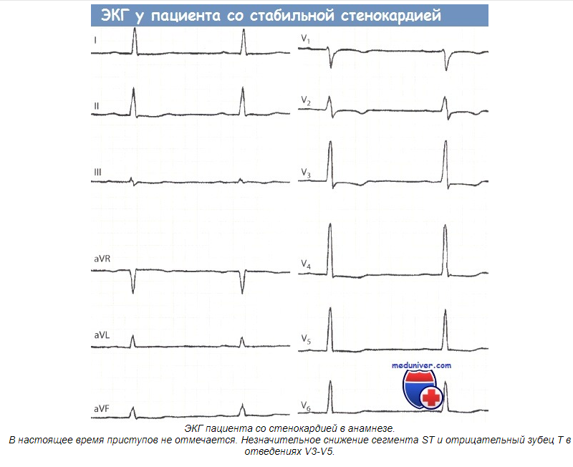

ЭхоКГ-исследование:
• Трансторакальная ЭхоКГ в состоянии покоя с использованием допплеровских режимов рекомендована всем пациентам с подозрением на ИБС для:
1) исключения других причин боли в грудной клетке;
2) выявления нарушений локальной сократимости (НЛС) ЛЖ;
3) измерения фракции выброса (ФВ) ЛЖ;
4) оценки диастолической функции ЛЖ;
5) выявления патологии клапанного аппарата сердца
Ультразвуковое исследование сонных артерий:
• Всем пациентам с подозрением на ИБС без ранее верифицированного атеросклероза любой
локализации рекомендуется дуплексное сканирование экстракраниальных отделов сонных артерий для выявления АСБ
Суточное мониторирование ЭКГ (холтеровское):
• Холтеровское мониторирование сердечного ритма рекомендуется пациентам с ИБС или подозре-
нием на ИБС и сопутствующими нарушениями ритма и/или проводимости с целью выявления последних и при необходимости, подбора терапии.
Нагрузочная ЭКГ:
• У пациентов с подозрением на ИБС для выявления факторов, модифицирующих ПТВ ИБС, рекомендуется проведение нагрузочного ЭКГ-теста, выполненного на фоне отмены антиишемической терапии (при наличии возможности)
• В качестве первого неинвазивного визуализирующего теста для диагностики ИБС рекомендуется один из неинвазивных визуализирующих стресс-методов выявления ишемии миокарда (ЭхоКГ с фи -зической нагрузкой, или с чреспищеводной стимуляцией, или с фармакологической нагрузкой; или сцинтиграфия миокарда с функциональными пробами,
или позитронно-эмиссионная томография миокарда (ПЭТ), или однофотонная эмиссионная КТ миокарда (ОФЭКТ) перфузионная с функциональными пробами). Неинвазивные визуализирующие стресс-методы выявления ишемии миокарда не рекомендуются для диагностики ИБС пациентам с абсолютными противопоказаниями к проведению нагрузочных исследований
Пациентам с ИБС или подозрением на ИБС рекомендуется рассмотреть нагрузочную ЭКГ (ЭКГ
с физической нагрузкой на тредмиле или велоэргомет- ре), выполненную на фоне отмены антиишемической терапии, как альтернативный тест для верификации ишемии в случае, когда визуализирующие методы (стресс-методы визуализации или МСКТ-ангиография) технически не могут быть проведены

Инвазивные методы обследования.
При наличии клиники стенокардии
• При доказанной ИБС КАГ рекомендуется для стратификации риска ССО у пациентов с тяжелой стабильной стенокардией (ФК III-IV) или с клиническими признаками высокого риска ССО, особенно когда симптомы плохо поддаются медикаментозной терапии, в том числе и без предшествующего стресс-тестирования

Коронарная ангиография – это метод рентгенологического исследования коронарных артерий с помощью селективного заполнения венечных сосудов контрастным веществом.
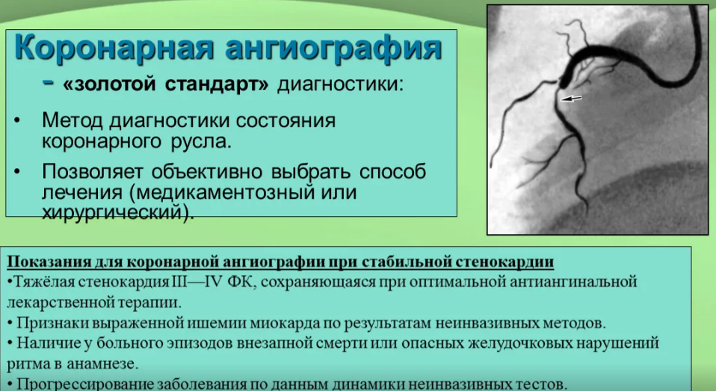

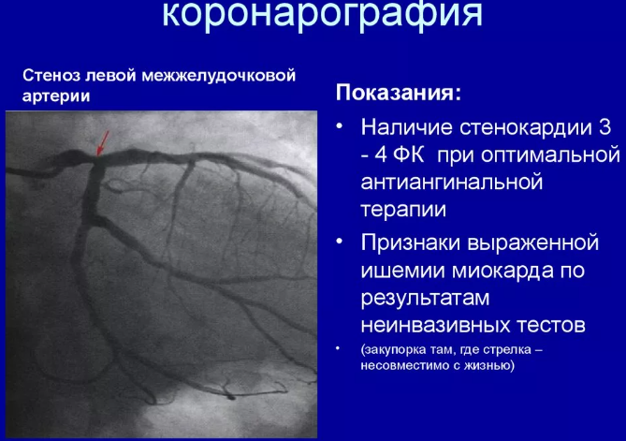

Основные показания:
• больные стабильной стенокардией напряжения I-II ФК, перенесших ИМ
• больные с постинфарктной аневризмой и прогрессирующей (левожелудочковой) сердечной недостаточностью
• больные стабильной стенокардией III-IV ФК при неэффективности антиангинальной терапии
• больные стабильной стенокардией напряжения с блокадой ножек пучка Гиса в сочетании с признаками ишемии миокарда по данным сцинтиграфии миокарда
• больные ИБС в сочетании с аортальными пороками сердца, требующими хирургической коррекции
• больные с облитерирующим атеросклерозом артерий нижних конечностей, направляемых на хирургическое лечение
• больные ИБС с тяжелыми нарушениями ритма сердца, требующими уточнения генеза и хирургической коррекции.
Противопоказания:
• при наличии лихорадки
• при тяжелых заболеваниях паренхиматозных органов
• при выраженной тотальной сердечной недостаточности
• при острых нарушениях мозгового кровообращения
• при тяжелых нарушениях желудочкового ритма. Вентрикулография – контрастирование ЛЖ, выполняется во время КАГ, что дает возможность оценить ряд важных гемодинамических параметров:
• обнаружить региональные нарушения функции ЛЖ (зоны гипо и акинезии)
• диагностировать аневризму ЛЖ
• выявить внутриполостные образования (пристеночные тромбы и опухоли)
• оценить состояние клапанного аппарата сердца
• оценить систолическую функцию ЛЖ Функционально значимым является: окклюзия, стеноз более 75%, главный ствол 50-% и более.

Лечение, включая медикаментозную и немедикаментозную терапии, диетотерапию, обезболивание, медицинские показания и противопоказания к применению методов лечения

• лечение артериальной гипертонии;
• прекращение курения;
• лечение сахарного диабета;
• физические тренировки;
• гиполипидемическая терапия (достижение целевых уровней холестерина и липопротеидов низкой плотности);
• снижение избыточной массы тела при наличии артериальной гипертонии, дислипидемии или сахарного диабета. Лечение артериальной гипертонии В обширных проспективных исследованиях (свыше 400 000 человек) установлена линейная зависимость между повышением уровня систолического и/или диастолического артериального давления (АД) и риском ИБС. Антигипертензивная терапия снижает риск осложнений у больных ИБС, особенно в пожилом возрасте. При этом следует добиваться снижения АД до уровня ниже 140/90 мм рт. ст., а при наличии сахарного диабета, почечной или сердечной недостаточности - менее 130/85 мм рт. ст. При выборе антигипертензивных препаратов предпочтение у больных СС должно отдаваться лекарствам с благоприятным действием и на собственно ИБС: β - адреноблокаторам (в особенности при наличии тахикардии, аритмии сердца, инфаркта миокарда в анамнезе), антагонистам кальция (преимущественно при недостаточной эффективности или плохой переносимости β - адреноблокаторов), ингибиторам АПФ (для предупреждения ремоделирования левого желудочка и предупреждения сердечной недостаточности).

Прекращение курения
Курение является фактором риска, повышающим смертность от сердечно-сосудистых заболеваний на 50 %. У курящих повышается уровень фибриногена и карбоксигемоглобина в крови, снижается уровень холестерина липопротеидов высокой плотности (ЛВП), возрастает адгезия тромбоцитов и наклонность к спазму коронарных артерий. Вероятность возникновения инфаркта миокарда снижается уже в первые месяцы после отказа от курения.

Гиполипидемическая терапия
Целесообразность гиполипидемической терапии у больных ИБС и, в частности, при СС декларировалась всегда, доказано значительное снижение коронарной и общей летальности, частоты возникновения инфаркта миокарда и потребности в аортокоронарном шунтировании (АКШ) при снижении уровня общего холестерина крови применением статинов . В настоящее время основным общепринятым показателем является уровень ХС-ЛНП, хотя, разумеется, принимается во внимание и весь липидный спектр: общий холестерин, холестерин ЛВП и очень низкой плотности, триглицериды. У большинства больных соблюдение диеты недостаточно для коррекции липидного спектра до оптимальных величин: общий уровень холестерина ниже 192 мг/дл (5,0 ммоль/л) и холестерин ЛНП ниже 100 мг/дл (2,6 ммоль/л). Ведущую роль в гиполипидемической терапии играют статины, назначаемые под контролем функциональных печеночных показателей с учетом и других возможных побочных эффектов: желудочная и кишечная диспепсия, головная боль, астения, миалгия и др. В настоящее время для коррекции дислипидемий используют:
• ингибиторы ГМГ-КоА редуктазы (статины);
• производные фиброевой кислоты (фибраты);
• никотиновую кислоту и ее современные лекарственные формы;
• секвестранты желчных кислот или анионообменные смолы;
• полиненасыщенные ЖК (рыбий жир).
Лечение сахарного диабета
Сахарный диабет II типа увеличивает риск коронарной смерти в 2 раза у мужчин и в 4 раза у женщин. В еще большей степени (в 3 - 10 раз) этот риск возрастает при сахарном диабете I типа. Необходимость адекватной гипогликемической терапии (в частности, у больных СС) является общепризнанной, хотя убедительных доказательств ее влияния на течение ИБС к настоящему времени не имеется.
Физические тренировки
В качестве положительных эффектов физических нагрузок (не менее 30 мин 3 - 4 раза в неделю) отмечают улучшение психологического статуса, увеличение толерантности к физической нагрузке, благоприятное изменение профиля липопротеидов в крови. Необходим строго индивидуальный подход к выбору режима и вида физических тренировок. По-видимому, ходьба (бег) и плавание представляют наибольшие возможности для подбора адекватных нагрузок. Особого внимания, с нашей точки зрения, заслуживает при СС с низкой толерантностью к физическим нагрузкам использование тренировок малой интенсивности.

Медикаментозное лечение
Принципиально существуют два пути воздействия: увеличение доставки и уменьшение потребности в кислороде.
Основные антиангинальные препараты
β-Адреноблокаторы.
Для лечения стабильной стенокардии β-Адреноблокаторы рассматриваются , как препараты выбора и лишь при их неэффективности или плохой переносимости, подключаются другие антиангинальные средства. Применяют кардиоселективные (бисопролол, метопролол, и др.) и неселективные (пропранолол и др.) β-блокаторы. У больных, перенесших инфаркт миокарда, доказано благоприятное влияние β-Адреноблокаторов на прогноз (уменьшение частоты повторного инфаркта миокарда, внезапной смерти). β-Адреноблокаторы также улучшают прогноз и при стабильной стенокардии. К побочным эффектам относятся брадикардия, артериальная гипотония, ухудшение атриовентрикулярной проводимости, снижение периферического кровотока (чаще у лиц с атеросклерозом артерий нижних конечностей), гипогликемия. Иногда пациенты со стабильной стенокардией отказываются от приема β-Адреноблокаторов из-за опасения возможного снижения либидо.
Нитраты
У большинства больных стабильной стенокардией применятся нитроглицерин, изосорбида динитрат и его метаболит изосорбида-5-мононитрат, как правило, вместе с препаратами других классов. Эффективность нитратов обусловлена в основном образованием оксида азота (NO) – эндотелий зависимого фактора релаксации сосудов, уменьшающего преднагрузку сердца и расширяющего крупные (эпикардиальные) коронарные артерии.
Существует огромное разнообразие лекарственных форм нитратов: таблетки для приема под язык и внутрь, капсулы, диски, пластыри, аэрозоли, буккальные формы. Нитраты применяются как для купирования приступов стенокардии, так и для их предупреждения. Наиболее значимыми побочными эффектами служат гипотензия и головная боль. Последняя может купироваться приемом анальгетиков и обычно прекращается или ослабевает с течение нескольких дней приема нитратов. Нитраты противопоказаны при закрытоугольной форме глаукомы.
Антагонисты кальция
Ионы кальция, проникая в клетки, играют важную роль в их жизнедеятельности: активируют внутриклеточные биоэнергетические процессы, обеспечивают реализацию физиологических функций клеток и т.д. Транспорт ионов кальция через мембрану происходит через специальные каналы, которые называют кальциевыми или ―медленными‖ каналами (в отличие от ―быстрых‖ каналов, через которые переносятся другие ионы). В соответствии с химической структурой антагонисты кальция делят на три подгруппы:
1. Фенилалкиламины (верапамил и др.)
2. Дигидропиридины (нифедипин, амлодипин [амловас] и др.)
3. Бензодиазепины (дилтиазем и др.)
Препараты всех трех подгрупп оказывают прямое расслабляющее действие на гладкие мышцы сосудов, расширяют периферические артериолы, что приводит к снижению общего периферического сосудистого сопротивления и АД, уменьшают нагрузку на сердце и снижают потребность миокарда в кислороде, расширяют коронарные артерии, увеличивая поступление кислорода в миокард.
Фармакологическое действие подгрупп антагонистов кальция неоднородно.
Фенилалкиламины и бензотиазепины урежают сердечный ритм. Дигидропиридины, наоборот, могут вызвать умеренную тахикардию. Короткодействующий препарат из этой подгруппы – нифедипин не применяется в лечении стабильной стенокардии вследствие неблагоприятного влияния на отдаленный прогноз. Это не относится к дигидропиридинам длительного действия – амлодипину (амловас), положительный эффект которого определяется совокупностью благоприятных эффектов в отношении как самой стабильной стенокардии, так и основного фактора риска – артериальной гипертензии
Антагонисты кальция считаются препаратами выбора в лечении стабильной стенокардии, возникающей в результате спазма коронарных артерий. Наиболее частые побочные эффекты для всех подгрупп – покраснение лица и головная боль.
Противопоказанием для всех подгрупп служит артериальная гипотензия; для верапамила и дилтиазема – синдром слабого синусного угла, нарушение атриовентрикулярной проводимости.
Антитромбоцитарные
Препараты (ацетилсалициловая кислота (АСК), клопидогрель, тигакрелол,просугрель). Обязательными средствами лечения стабильной стенокардии являются антитромбоцитарные препараты (антиагреганты), из которых наиболее часто используют АСК. Длительный регулярный прием АСК больными стенокардией, особенно перенесшими инфаркт миокарда (ИМ), снижает риск развития повторного ИМ в среднем на 30%. Отмечена высокая эффективность как средних (325 мг), так и малых доз (75-100 мг) АСК. Длительное применение антиагрегантов оправдано у всех больных, не имеющих очевидных противопоказаний к препаратам данного ряда – язвенной болезни желудка, болезней системы крови, гиперчувствительности и др.
Побочные действия (ульцерогенное и геморрагическое) 15 выражены меньше у лиц, получающих АСК в низких дозах. Дополнительную безопасность обеспечивают препараты АСК, покрытые кишечнорастворимой оболочкой, кроме того разработана новая группа препаратов АСК с антацидами (гидроксид магния), хотя доказательства этому отсутствуют. При невозможности по каким-либо причинам назначения АСК может использоваться клопидогрель (плавикс) как средство с доказанными эффективностью и безопасностью. Профилактическое назначение ингибиторов протонного насоса или цитопротекторов, используемых обычно для лечения язвы желудка и двенадцатиперстной кишки, больным, принимающим АСК в дозах 75-150 мг/сут, не рекомендуется.
Миокардиальные цитопротекторы.
Из известных в настоящее время миокардиальных цитопротекторов, наиболее изученным препаратом с доказанными антиангинальным и антиишемическим действиями, является триметазидин. Механизм действия триметазидина связан с подавлением бетаокисления ЖК и усилением окисления пирувата в условиях ишемии, что помогает сохранить в кардиомиоцитах необходимый уровень АТФ, снизить внутриклеточный ацидоз и избыточное накопление ионов кальция. Триметазидин модифицированного высвобождения (триметазидин МВ) может быть назначен в дозе 35 мг 2 раза в день на любом этапе терапии стенокардии для усиления антиангинальной эффективности ББ, АК и нитратов.

Хирургическое лечение
Чрескожная транслюминальная коронарная ангиопластика (ЧТКА) в настоящее время выполняется чаще, чем АКШ. Совершенствование методики, установка стентов, более активная антитромбоцитарная терапия уменьшают частоту острого тромбоза и последующего рестеноза в зоне вмешательства. Все же риск рестеноза остается высоким (до 30 - 50 % в течение ближайших 6 мес). Простота процедуры для пациента (в частности, отсутствие наркоза), кратковременность пребывания в стационаре, быстрое возвращение к активной жизни, наконец, возможность проведения при необходимости повторной процедуры ангиопластики со стентированием или без него делают ЧТКА методом выбора всюду, где это допускается характером поражения коронарных артерий.

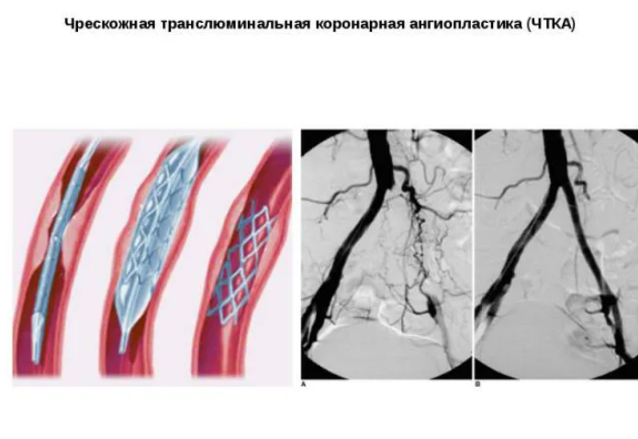
Показателями для АКШ у больных стабильной стенокардией являются в основном стеноз ствола левой коронарной артерии, стеноз трех коронарных артерий (в особенности при дисфункции левого желудочка), стеноз проксимального отдела левой нисходящей коронарной артерии свыше 75 % при сопутствующем поражении хотя бы одной артерии. Артериальные шунты предпочтительнее венозных в связи с меньшей частотой и более поздними сроками возникновения рестеноза (спустя 10 лет после операции 90 % трансплантантов внутренней маммарной артерии продолжают функционировать). Смертность при АКШ у больных с поражением нескольких артерий и выраженной дисфункцией левого желудочка достигает 4 - 5 %, у такого же числа больных развивается инфаркт миокарда с зубцом Q. В настоящее время растет число операций, проводимых без остановки сердца; минимизируется хирургическая травма. Методы атерэктомии, применяемые для удаления особенно больших эксцентрично расположенных бляшек (лазер и др.), в России практически еще не применяются.
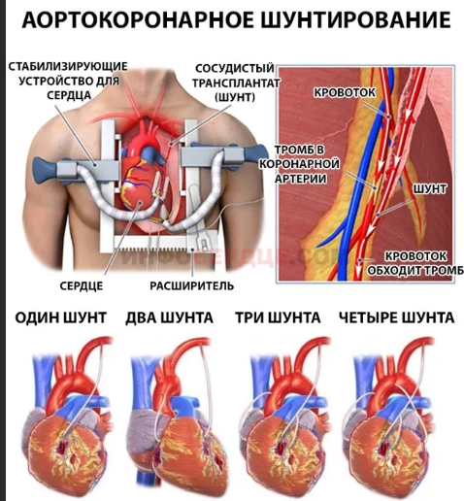

Список используемой литературы
–Основная - Алмазов В.А., Рябов С.И. Внутренние болезни./ Учебник для студентов медицинских институтов./ – СПб. – 2001.; Окороков А.Н. Диагностика болезней внутренних органов.
– Диагностика болезней сердца и сосудов. – М.: Мед. лит. 2002. – 464 с.; Окороков А.Н. Лечение болезней внутренних органов. Т.
– Лечение болезней сердца и сосудов. – М.: Мед. лит. 2002. – 464 с. 2. Дополнительная - Руководство по медицине. Merck Manual / Под ред. R. Berkov: Пер. с англ. В 2 т. – М.: Мир, 1997, Т. 1.; Журналы «Сердечная недостаточность», «Сердце», «Сonsilum-medicum» за 2000-2003 гг.
–Клинические рекомендации – сайт scardio.ru

